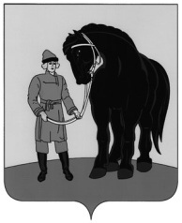

АДМИНИСТРАЦИЯ ГАВРИЛОВО-ПОСАДСКОГО

МУНИЦИПАЛЬНОГО РАЙОНА ИВАНОВСКОЙ ОБЛАСТИ

**ПОСТАНОВЛЕНИЕ**

от 26.08.2021 №399-п

**Об отмене постановления администрации Гаврилово-Посадского городского поселения Гаврилово-Посадского муниципального района от 24.06.2015 №185-п «Об утверждении административных регламентов предоставления муниципальной услуги»**

В соответствии частью 2 статьи 167 Гражданского кодекса Российской Федерации, статьей 3.3 Федерального закона от 25.10.2001 №137-ФЗ «О введении в действие Земельного кодекса Российской Федерации», руководствуясь частью 14 статьи 29 Устава Гаврилово-Посадского муниципального района, Администрация Гаврилово-Посадского муниципального района, **п о с т а н о в л я е т:**

1.Постановление администрации Гаврилово-Посадского городского поселения Гаврилово-Посадского муниципального района от 24.06.2015 №185-п «Об утверждении административных регламентов предоставления муниципальной услуги» отменить.

2.Опубликовать настоящее постановление в сборнике «Вестник Гаврилово-Посадского муниципального района».

3. Настоящее постановление вступает в силу со дня подписания.

**Глава Гаврилово-Посадского**

**муниципального района В.Ю.Лаптев**